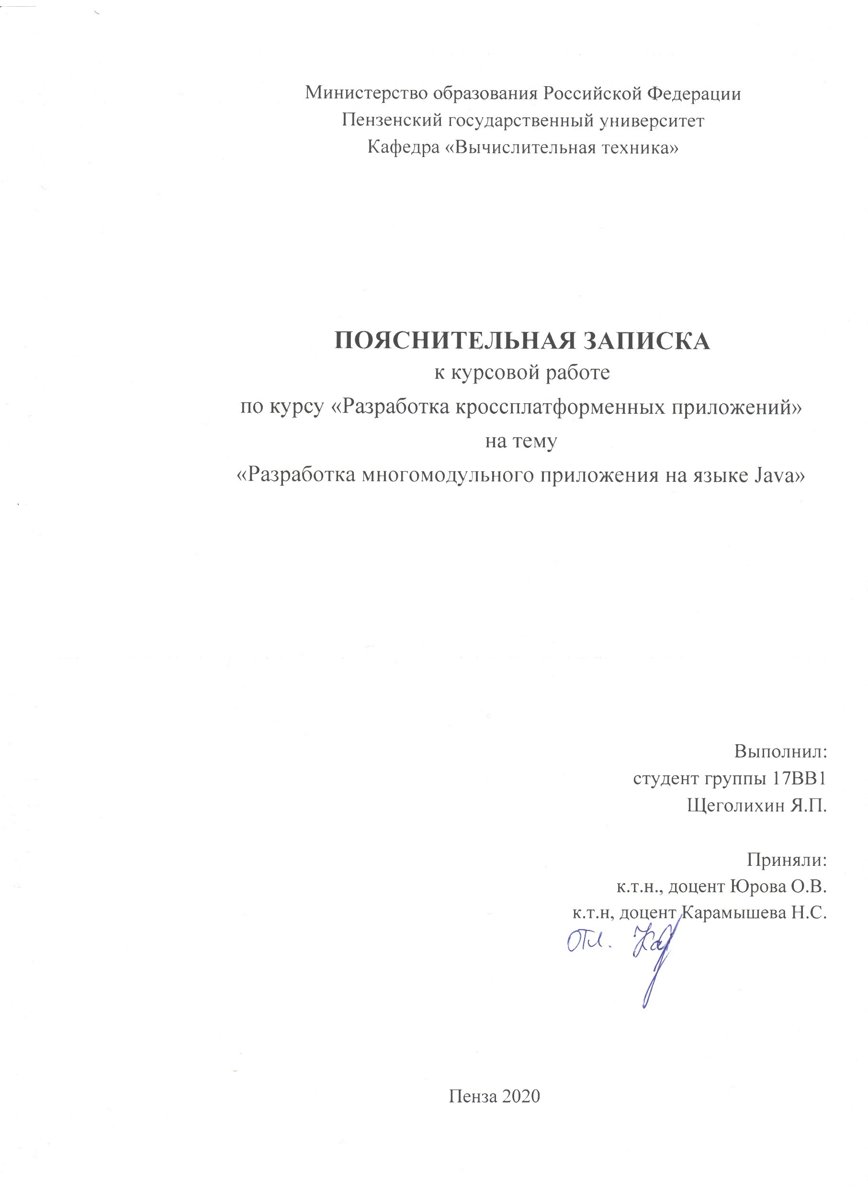
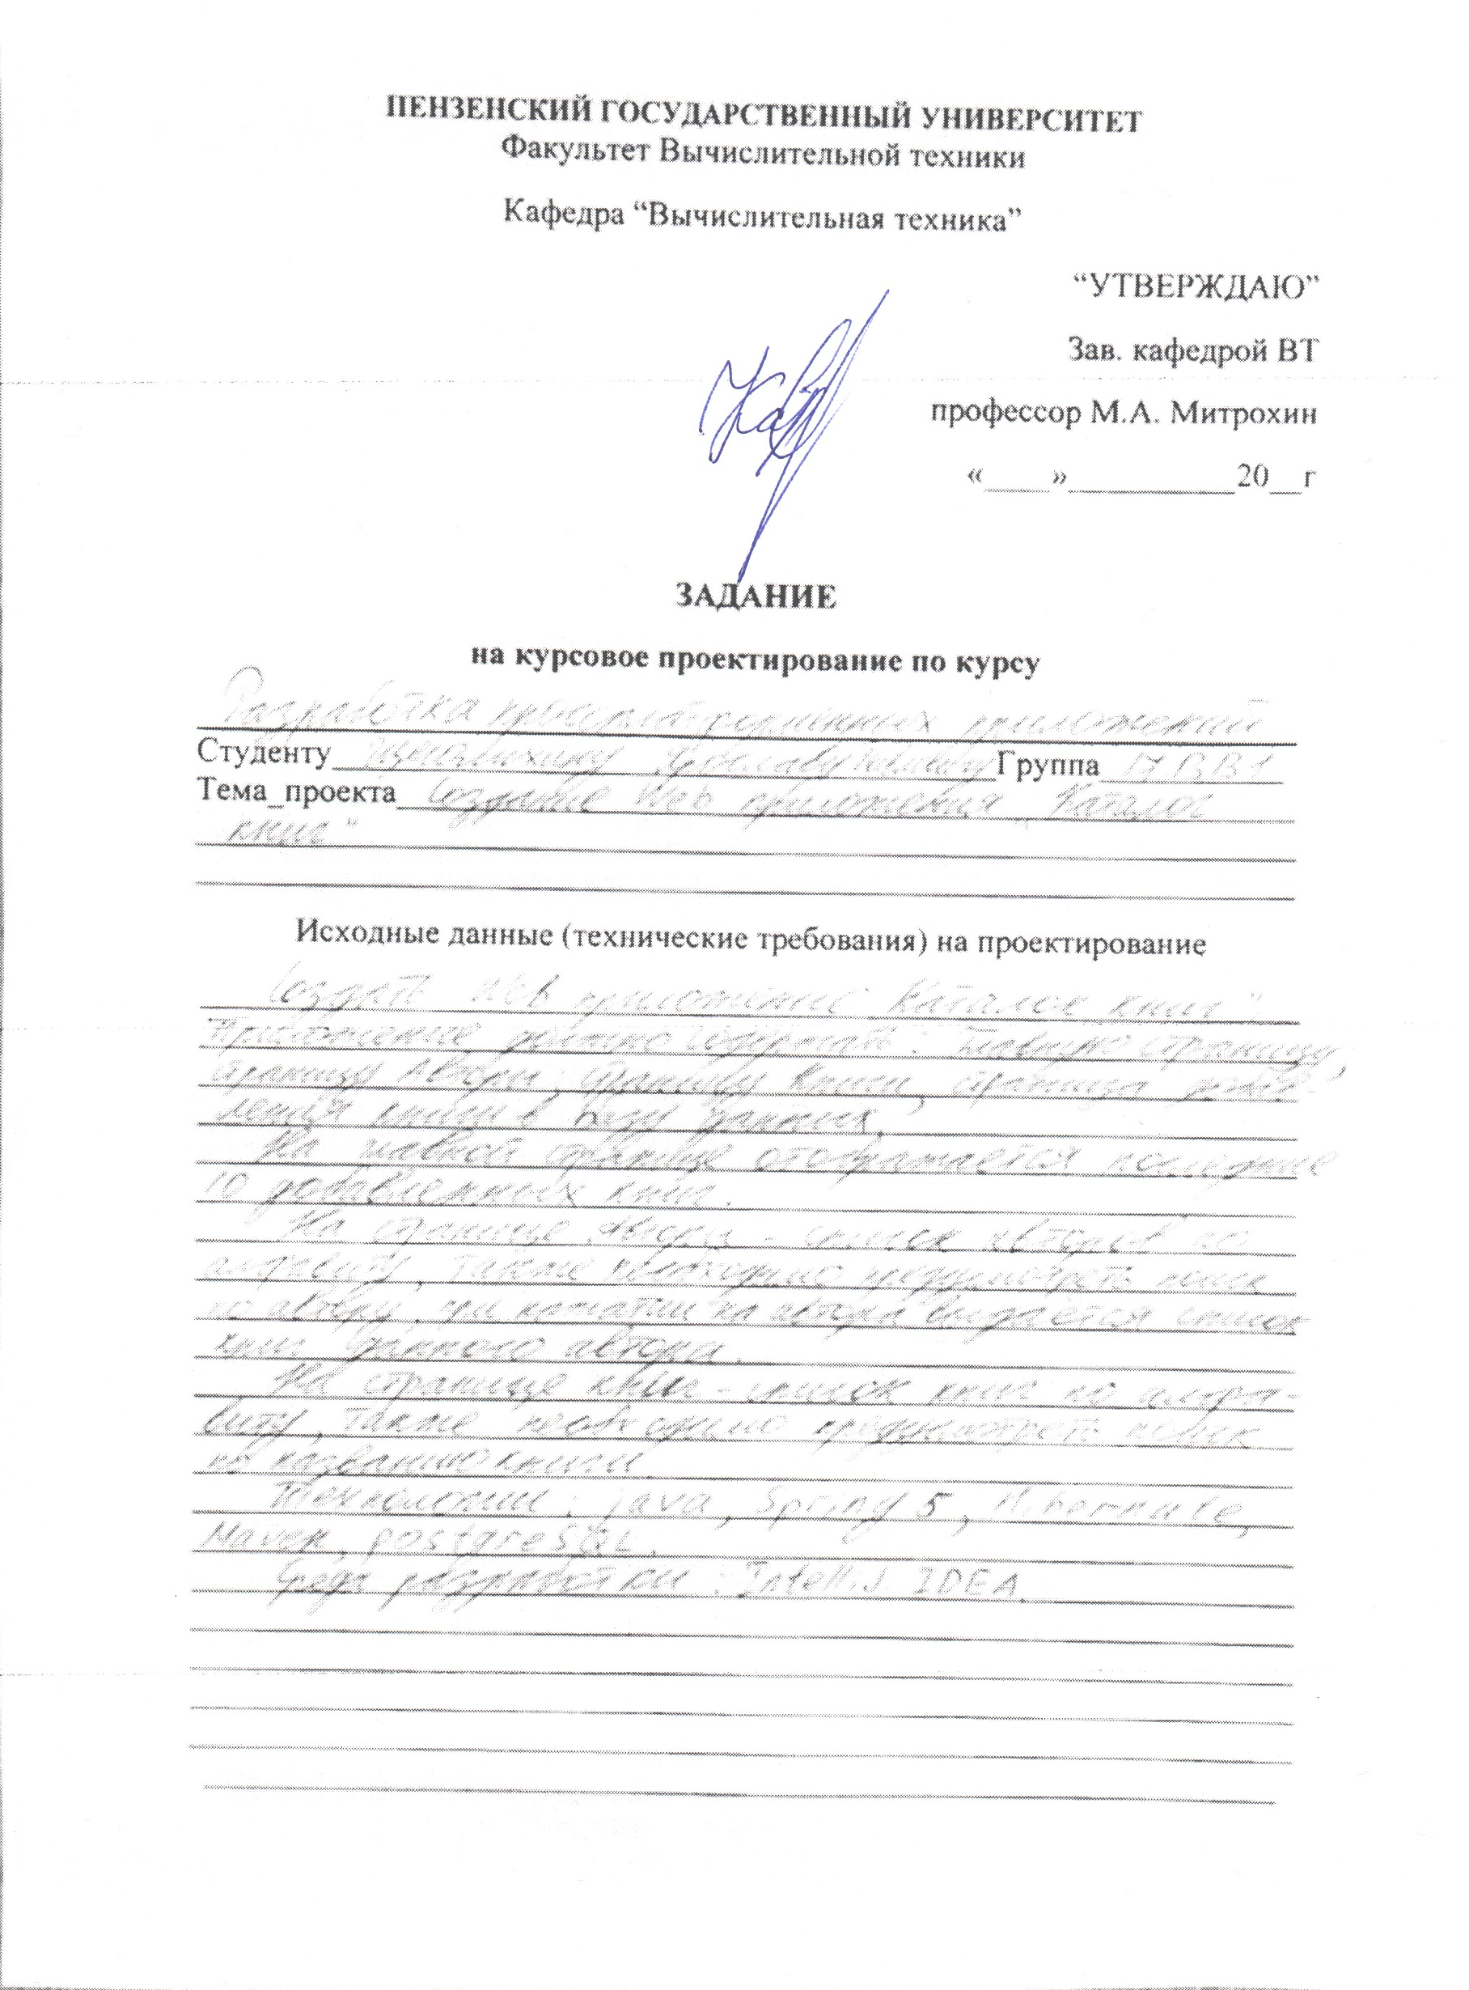
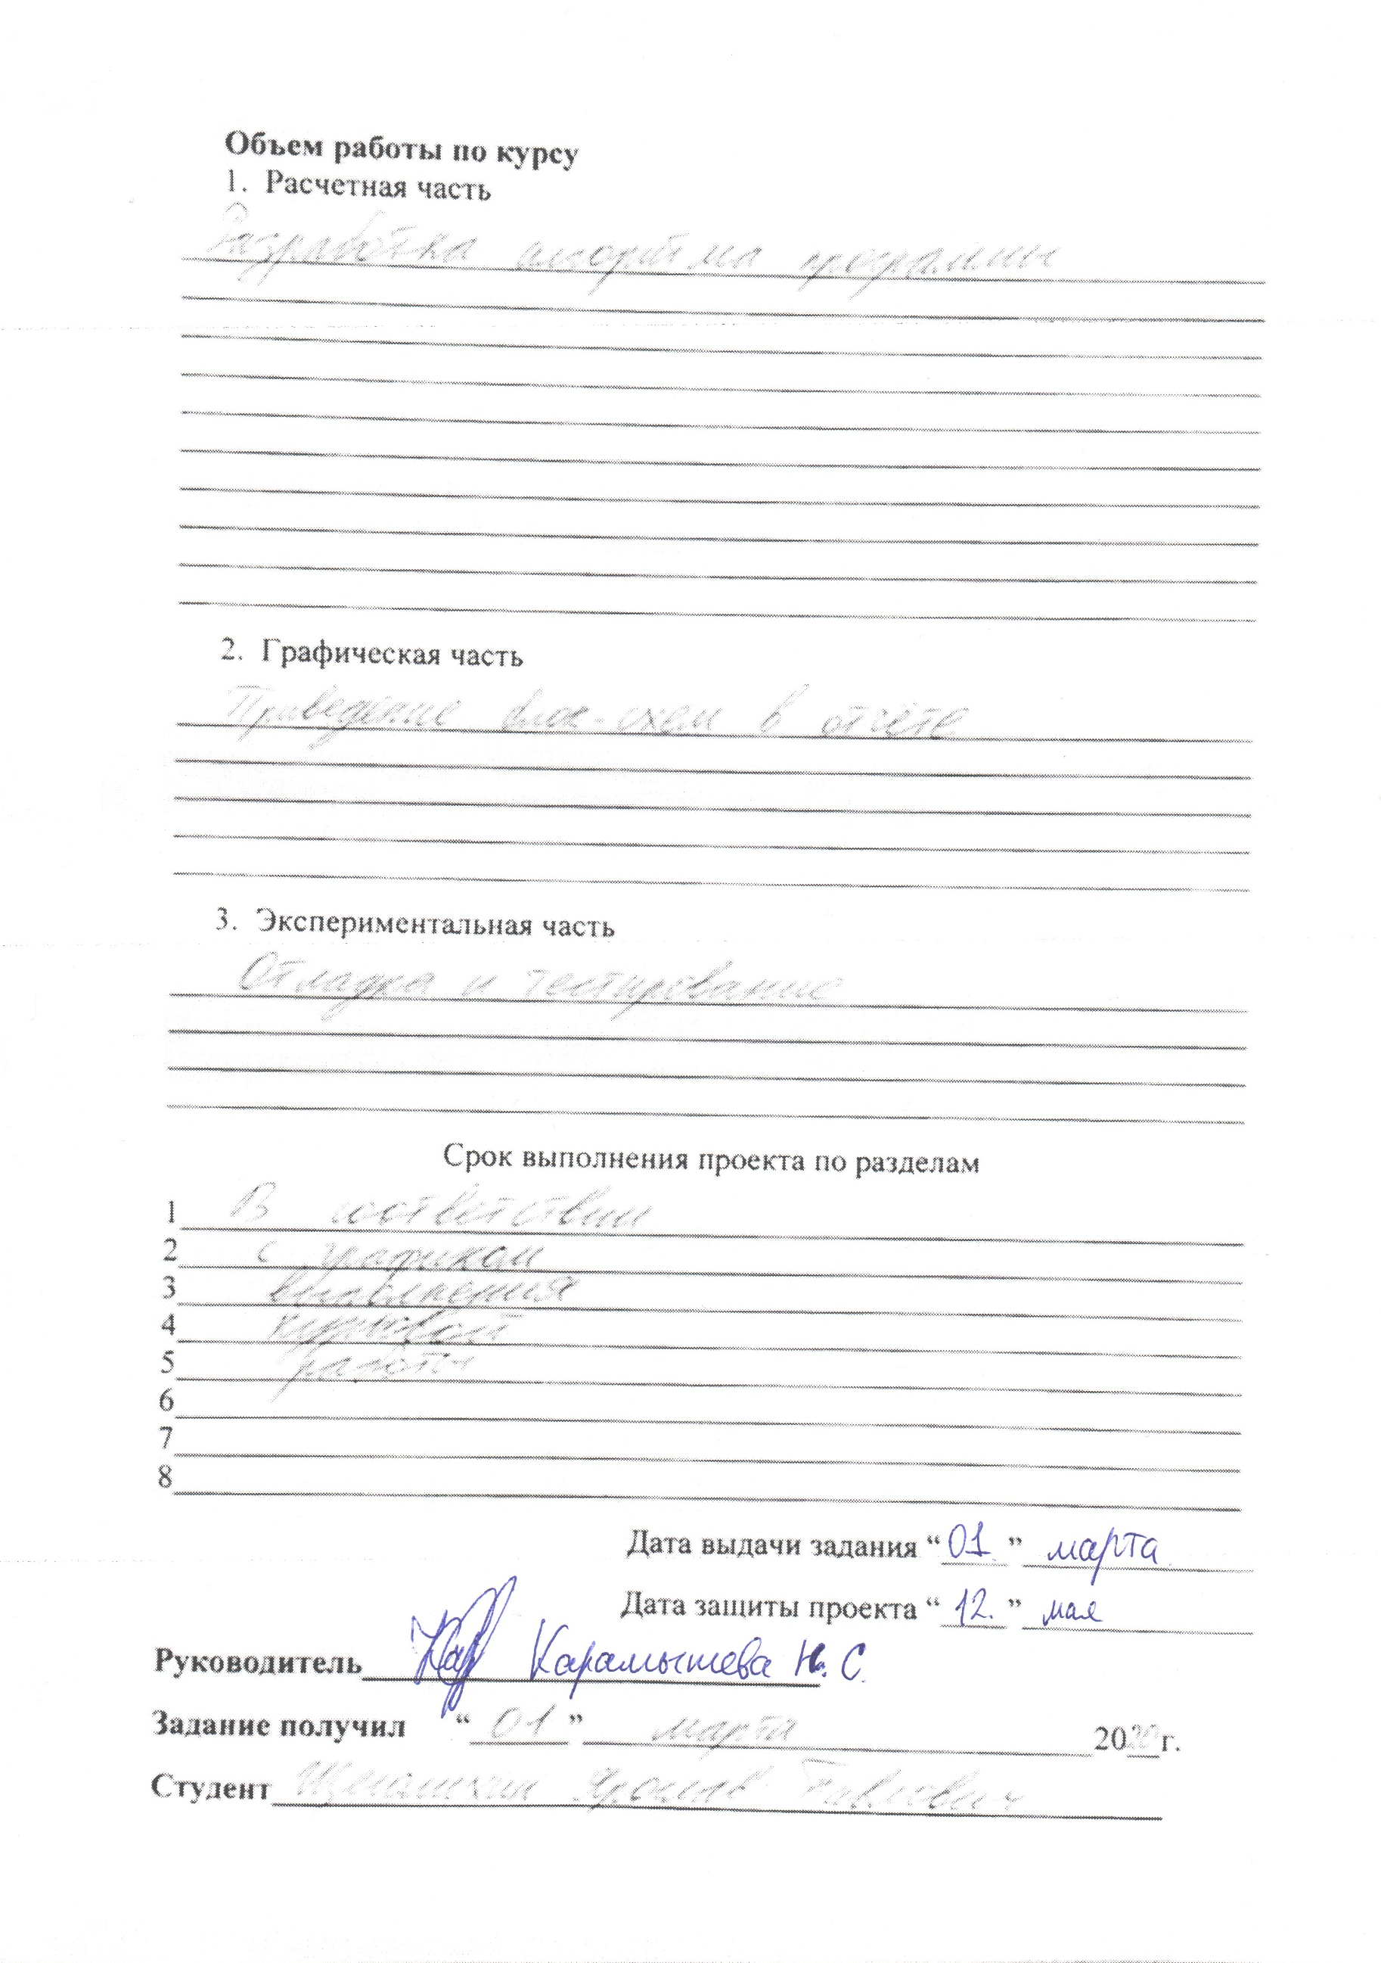
Оглавление
Введение 3
1. Постановка задачи 4
2. Теоретическая часть задания 5
3. Описание алгоритма программы 8
4. Описание программы 14
Заключение 20
Список используемых источников 21
Приложения 22
Листинг приложения 22
Листинг базы данных 38

Введение
Большинство прикладных приложений, которые приходится разрабатывать на практике, сводятся к примитивному шаблону: есть некая предметная область, в которой выделены объекты и связи между ними. Все это легко представляется в виде таблиц в базе данных, а базовый функционал приложения состоит в том, чтобы выполнять над этими таблицами четыре основных действия: создание, модификацию, просмотр и удаление объектов.
CRUD — акроним, обозначающий четыре базовые функции, используемые при работе с базами данных: создание (англ. create), чтение (read), модификация (update), удаление (delete). Введён Джеймсом Мартином (англ. James Martin) в 1983 году как стандартная классификация функций по манипуляции данными [1].
В SQL этим функциям операциям соответствуют операторы Insert (создание записей), Select (чтение записей), Update (редактирование записей), Delete (удаление записей). В некоторых CASE-средствах использовались специализированные CRUD-матрицы или CRUD-диаграммы, в которых для каждой сущности указывалось, какие базовые функции с этой сущностью выполняет тот или иной процесс или та или иная роль. В системах, реализующих доступ к базе данных через API в стиле REST, эти функции реализуются зачастую (но не обязательно) через HTTP-методы POST, GET, PUT и DELETE соответственно.
Хотя традиционно оперирование в стиле CRUD применяется к базам данных, такой подход может быть распространён на любые хранимые вычислительные сущности (файлы, структуры в памяти, объекты). Шаблон проектирования ActiveRecord обеспечивает соответствие функций CRUD объектно-ориентированному подходу, и широко используется в различных фреймворках для доступа к базам данных из объектно-ориентированных языков программирования.

- Постановка задачи
Необходимо создать Web приложение “Каталог книг”, состоящий из следующих страниц:
- Главная;
- Авторы;
- Книги;
- Добавление книги в базу данных.
На главной странице должно отображаться 10 последних добавленных книг.
Страница авторов должна содержать список авторов по алфавиту. Необходимо предусмотреть поиск по автору. При нажатии на имя автора должен отобразиться список, написанных им книг.
На странице книг – список книг по алфавиту, также необходимо предусмотреть поиск по книге. При нажатии на книгу должна отобразится информация по данной книге.
Операционная система – Windows.
Используемые технологии: Java, Spring 5, Hibernate, Maven, PostgreSQL.
Среда разработки: IntelliJ IDEA.

- Теоретическая часть задания
Java — строго типизированный объектно-ориентированный язык программирования, разработанный компанией Sun Microsystems (в последующем приобретённой компанией Oracle). Разработка ведётся сообществом, организованным через Java Community Process, язык и основные реализующие его технологии распространяются по лицензии GPL. Права на торговую марку принадлежат корпорации Oracle [2].
Приложения Java обычно транслируются в специальный байт-код, поэтому они могут работать на любой компьютерной архитектуре, для которой существует реализация виртуальной Java-машины. Дата официального выпуска — 23 мая 1995 года. На 2019 год Java — один из самых популярных языков программирования.
Spring Framework (или коротко Spring) — универсальный фреймворк с открытым исходным кодом для Java-платформы. Также существует форк для платформы .NET Framework, названный Spring.NET [3].
Несмотря на то, что Spring не обеспечивал какую-либо конкретную модель программирования, он стал широко распространённым в Java-сообществе главным образом как альтернатива и замена модели Enterprise JavaBeans. Spring предоставляет бо́льшую свободу Java-разработчикам в проектировании; кроме того, он предоставляет хорошо документированные и лёгкие в использовании средства решения проблем, возникающих при создании приложений корпоративного масштаба.
Между тем, особенности ядра Spring применимы в любом Java-приложении, и существует множество расширений и усовершенствований для построения веб-приложений на Java Enterprise платформе. По этим причинам Spring приобрёл большую популярность и признаётся разработчиками как стратегически важный фреймворк.
Hibernate — самая популярная реализация спецификации JPA, предназначенная для решения задач объектно-реляционного отображения (ORM). Распространяется свободно на условиях GNU Lesser General Public License [4].
Целью Hibernate является освобождение разработчика от значительного объёма сравнительно низкоуровневого программирования при работе в объектно-ориентированных средствах в реляционной базе данных. Разработчик может использовать Hibernate как в процессе проектирования системы классов и таблиц «с нуля», так и для работы с уже существующей базой данных.
Библиотека не только решает задачу связи классов Java с таблицами базы данных (и типов данных Java с типами данных SQL), но и также предоставляет средства для автоматической генерации и обновления набора таблиц, построения запросов и обработки полученных данных и может значительно уменьшить время разработки, которое обычно тратится на ручное написание SQL- и JDBC-кода. Hibernate автоматизирует генерацию SQL-запросов и освобождает разработчика от ручной обработки результирующего набора данных и преобразования объектов, максимально облегчая перенос (портирование) приложения на любые базы данных SQL.
Hibernate обеспечивает прозрачную поддержку сохранности данных (persistence) для «POJO» (то есть для стандартных Java-объектов); единственное строгое требование для сохраняемого класса — наличие конструктора по умолчанию (без параметров). Для корректного поведения в некоторых приложениях требуется также уделить внимание методам equals() и hashCode().
Apache Maven — фреймворк для автоматизации сборки проектов на основе описания их структуры в файлах на языке POM (англ. Project Object Model), являющемся подмножеством XML. Проект Maven издаётся сообществом Apache Software Foundation, где формально является частью Jakarta Project [5].
Название системы является словом из языка идиш, смысл которого можно примерно выразить как «собиратель знания».
Maven обеспечивает декларативную, а не императивную (в отличие от средства автоматизации сборки Apache Ant) сборку проекта. В файлах описания проекта содержится его спецификация, а не отдельные команды выполнения. Все задачи по обработке файлов, описанные в спецификации, Maven выполняет посредством их обработки последовательностью встроенных и внешних плагинов.
Maven используется для построения и управления проектами, написанными на Java, C#, Ruby, Scala, и других языках.
PostgreSQL — свободная объектно-реляционная система управления базами данных (СУБД) [6].
Существует в реализациях для множества UNIX-подобных платформ, включая AIX, различные BSD-системы, HP-UX, IRIX, Linux, macOS, Solaris/OpenSolaris, Tru64, QNX, а также для Microsoft Windows.

- Описание алгоритма программы
Программа разработана с помощью вышеописанных технологий.
Для работы программы необходимо сначала запустить сервер с базой данных на языке PostgreSQL. Далее, запустив основную программу, с помощью файла, где указаны параметры подключения, организуется подключение к базе данных.
При открытии Главной страницы производится запрос к базе данных, который возвращает список книг и их количество. С помощью количества книг подсчитывается сколько всего страниц нужно для отображения всего списка книг, отсортированных с конца по времени добавления. На одной странице отображается 10 книг.
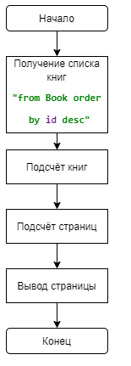
Рисунок 1 – Блок-схема работы Главной страницы
При открытии страницы Авторы производится запрос к базе данных, с помощью которого программа получает список авторов, отсортированных по алфавиту. Подсчёт страниц производится аналогично Главной странице.
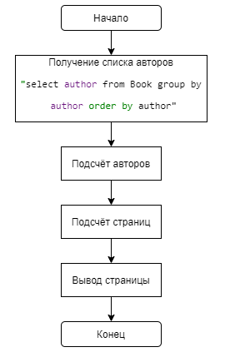
Рисунок 2 – Блок-схема работы страницы Авторы
Страница Книг работает аналогично Главной, но книги отсортировываются по алфавиту.
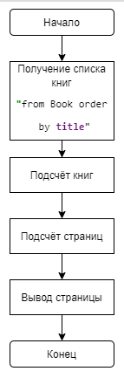
Рисунок 3 – Блок-схема работы страницы Книги
При нажатии на имя автора производится запрос к базе данных, который возвращает список книг данного автора. Подсчёт страниц производится аналогично вышеописанных страниц.
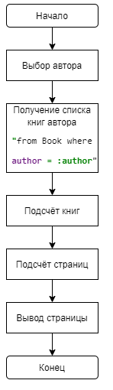
Рисунок 4 – Блок-схема работы страницы Автора
На страницах Авторов и Книг есть возможность поиска. При вводе строки для поиска осуществляется запрос в базу данных, который выводит список книг, содержащих в названии книги или авторе строку поиска. Страница с результатом поиска строится аналогичным способом, как вышеописанные.
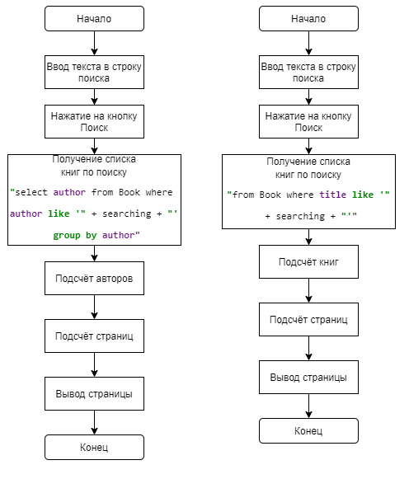
Рисунок 5 – Блок-схема работы поиска по автору и названию
На всех страницах есть возможность добавить новую книгу. Пользователю необходимо ввести информацию о книге и нажать на кнопку «добавить». После этого произведётся добавление новой книги в базу данных.
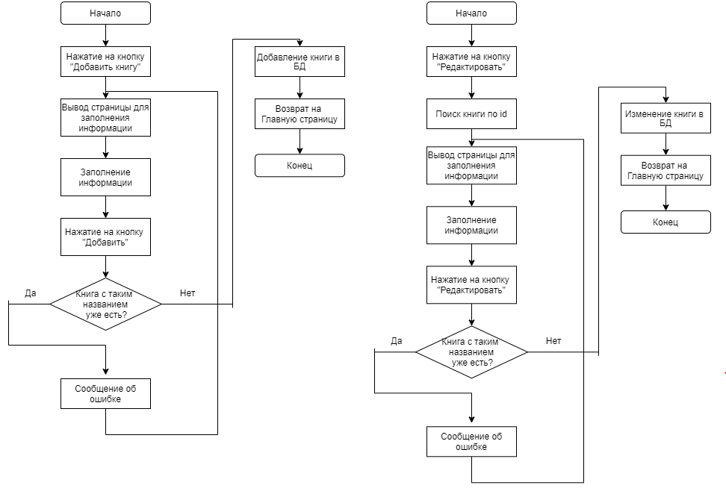
Рисунок 6 – Блок-схема работы добавления и редактирования книги в БД
Также есть возможность удаления книги из БД. При нажатии на удаление книги из списка производится поиск по id книги, по данному id удаляется книга. Аналогичным образом производится поиск по id при редактировании книги, после чего и производится изменение книги в базе данных.
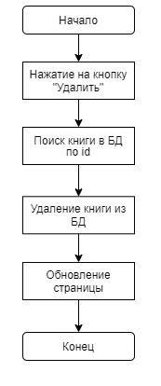
Рисунок 7 – Блок-схема работы удаления книги из БД

- Описание программы
Первая страница, которая отобразится, будет Главная. На данной странице отобразится 10 последних добавленных книг. Пользователю предоставляется возможность перехода на страницу Авторов, Книг, также можно перейти на другую страницу последних добавленных книг, отредактировать выбранную книгу или удалить. На этой странице можно добавить новую книгу или перейти по выбранному автору к списку его книг.
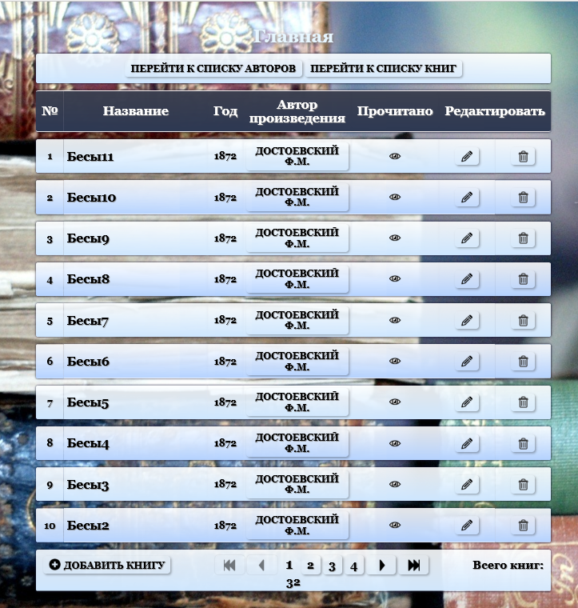
Рисунок 8 – Главная страница
Если пользователь перейдёт на страницу книг, отобразится 10 первых книг по алфавиту. Здесь пользователь предоставляется возможность поиска по названию. Также можно удалить или отредактировать выбранную книгу или добавить новую. Есть возможность перейти на Главную, страницу Авторов. Также можно перейти на другую страницу по счёту и отобразить список книг, выбранного автора.
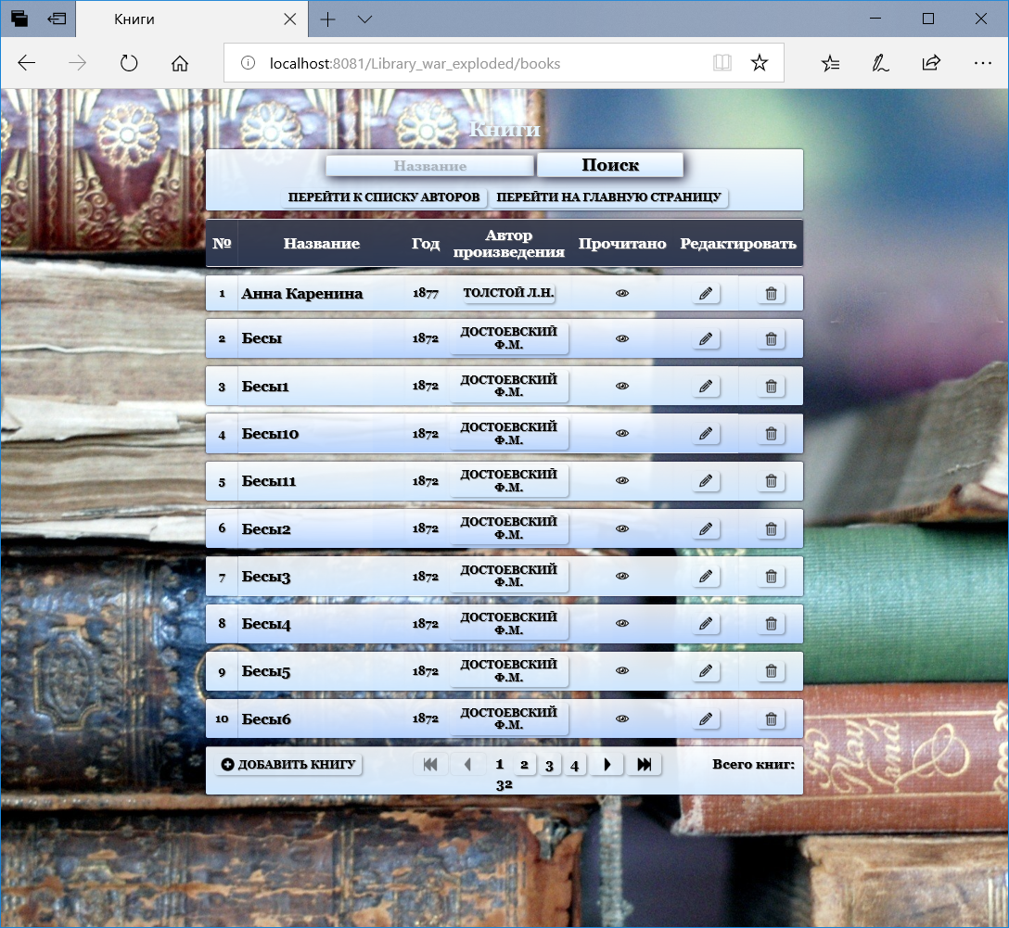
Рисунок 9 – Страница Книг
При переходе пользователя на страницу авторов, отобразится 10 первых авторов, отсортированных по алфавиту, при нажатии на автора откроется список его произведений. Также есть возможность перейти на страницу Книг или Главную. Предусмотрен поиск по автору и добавление новой книги. Кроме этого, аналогично другим страницам есть возможность переходить на другой десяток авторов, отсортированных по алфавиту.
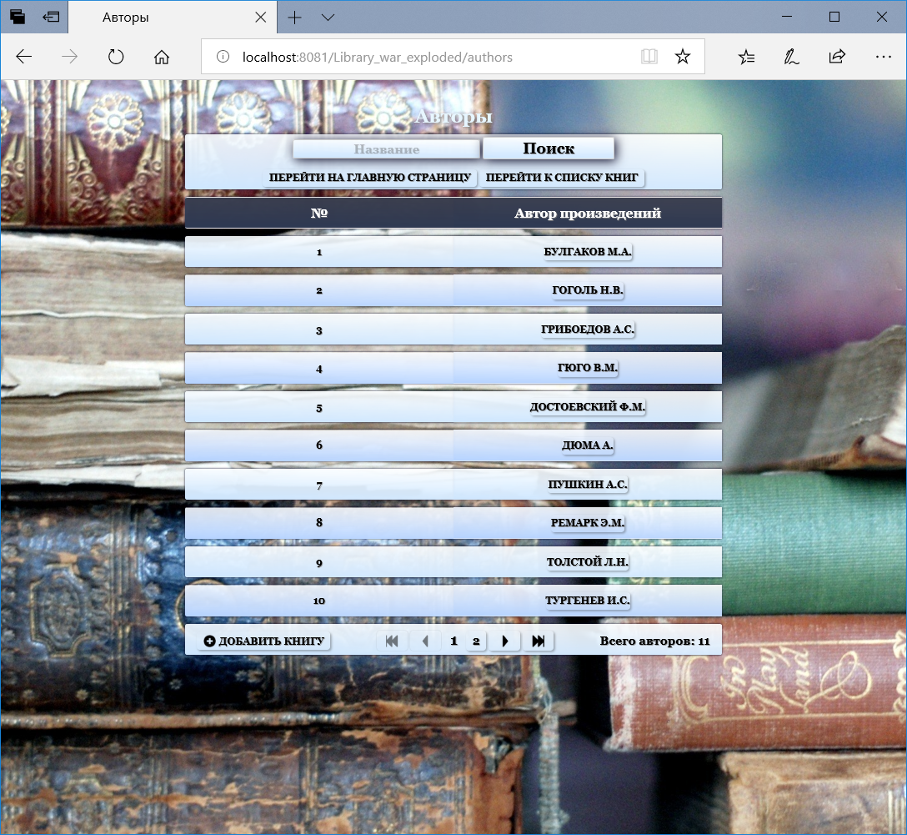
Рисунок 10 – Страница Авторов
Если пользователь нажимает на автора, то открывается страница, где будет отображён весь список книг данного автора. Возможности данной страницы аналогичны Главной.
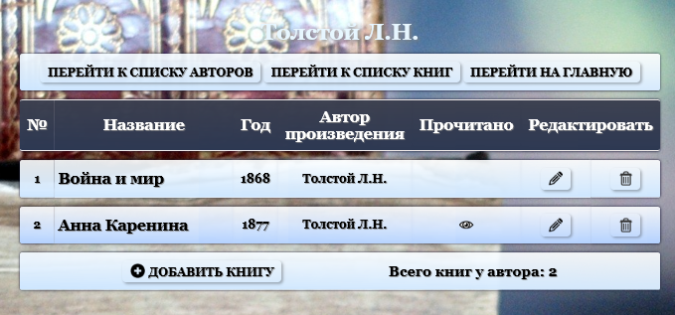
Рисунок 11 – Страница Автора
Одна строка таблицы представляет собой описание книги, где присутствует её порядковый номер в списке (зависит от сортировки книг), название книги, год написания, автор (ссылка на страницу данного автора) и прочитана ли книга или нет. Если изображён глаз, это означает, что книга уже прочтена. Также есть возможность отредактировать данную книгу или удалить. При нажатии на кнопку «Удалить» книга исчезнет из списка.
Рисунок 12 – Отображении книги
При нажатии на кнопку «Редактировать» откроется новая страница с информацией выбранной книги, которую можно отредактировать. При нажатии на кнопку «Редактировать» книга изменится в соответствии с введёнными параметрами.

Рисунок 13 – Редактирование книги
На каждой странице, где отображаются книги или авторы, внизу есть кнопки: «Добавить новую книгу», а также кнопки для переходов на другие по счёту страницы. Справа отображается количество элементов в списке.
Рисунок 14 – Кнопки нижней части страницы
При нажатии на кнопку «Добавить книгу» откроется новая страница, где нужно ввести информацию о новой книге. Если книга с таким названием уже существует, ты появится сообщение об ошибке, данные придётся заполнить заново.


Рисунок 15 – Добавление книги в БД

Рисунок 16 – Добавление книги повторно
На страницах Книги и Авторы пользователь имеет возможность поиска. Чтобы осуществить поиск, нужно ввести необходимые параметры и нажать на кнопку «Поиск». Страница выдаст результаты поиска по заданному параметру. Возможности данной страницы аналогичны Главной.
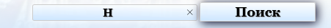
Рисунок 17 – Ввод параметра для поиска
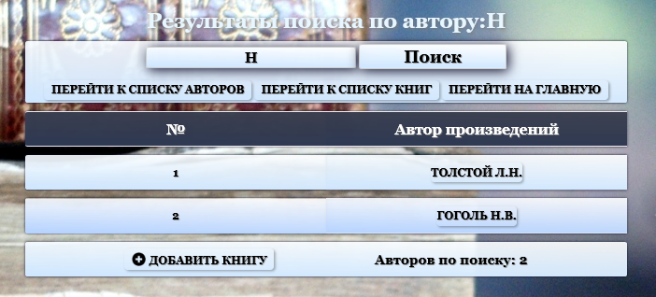
Рисунок 18 – Результаты поиска

Заключение
Достаточно часто на практике встречаются задачи, для решение которых необходимо разработать Web приложение. Разработанная программа может поддерживать большую базу данных и имеет достаточно большой функционал. На примере данного приложения можно разрабатывать подобные программы, которые будут иметь практическое применение, а добавление новых функций даст удобное использование продукта и большое количество возможностей.

Список используемых источников
- CRUD [Электронный ресурс] // Википедия – Режим доступа – URL. https://ru.wikipedia.org/wiki/CRUD (дата обращения 25.03.2020).
- Java [Электронный ресурс] // Википедия – Режим доступа – URL. https://ru.wikipedia.org/wiki/Java (дата обращения 29.03.2020).
- Spring Framework [Электронный ресурс] // Википедия – Режим доступа – URL. https://ru.wikipedia.org/wiki/Spring_Framework (дата обращения 02.04.2020).
- Hibernate (библиотека) [Электронный ресурс] // Википедия – Режим доступа – URL. https://ru.wikipedia.org/wiki/Hibernate_(библиотека) (дата обращения 10.04.2020).
- PostgreSQL [Электронный ресурс] // Википедия – Режим доступа – URL. https://ru.wikipedia.org/wiki/PostgreSQL (дата обращения 10.04.2020).

Приложения

Листинг приложения
Файл AppInitializer.java
package testgroup.library.config;
import org.springframework.web.filter.CharacterEncodingFilter;
import org.springframework.web.servlet.support.AbstractAnnotationConfigDispatcherServletInitializer;
import javax.servlet.Filter;
public class AppInitializer extends AbstractAnnotationConfigDispatcherServletInitializer {
@Override
protected Class<?>[] getRootConfigClasses() {
return new Class[]{HibernateConfig.class};
}
@Override
protected Class<?>[] getServletConfigClasses() {
return new Class[]{WebConfig.class};
}
@Override
protected String[] getServletMappings() {
return new String[]{"/"};
}
@Override
protected Filter[] getServletFilters() {
CharacterEncodingFilter characterEncodingFilter = new CharacterEncodingFilter();
characterEncodingFilter.setEncoding("UTF-8");
characterEncodingFilter.setForceEncoding(true);
return new Filter[] {characterEncodingFilter};
}
}
Файл HibernateConfig.java
package testgroup.library.config;
import org.apache.tomcat.dbcp.dbcp2.BasicDataSource;
import org.springframework.beans.factory.annotation.Autowired;
import org.springframework.context.annotation.Bean;
import org.springframework.context.annotation.ComponentScan;
import org.springframework.context.annotation.Configuration;
import org.springframework.context.annotation.PropertySource;
import org.springframework.core.env.Environment;
import org.springframework.orm.hibernate5.HibernateTransactionManager;
import org.springframework.orm.hibernate5.LocalSessionFactoryBean;
import org.springframework.transaction.annotation.EnableTransactionManagement;
import javax.sql.DataSource;
import java.util.Properties;
@Configuration
@ComponentScan(basePackages = "testgroup.library")
@EnableTransactionManagement
@PropertySource(value = "classpath:db.properties")
public class HibernateConfig {
private Environment environment;
@Autowired
public void setEnvironment(Environment environment) {
this.environment = environment;
}
private Properties hibernateProperties() {
Properties properties = new Properties();
properties.put("hibernate.dialect", environment.getRequiredProperty("hibernate.dialect"));
properties.put("hibernate.show_sql", environment.getRequiredProperty("hibernate.show_sql"));
return properties;
}
@Bean
public DataSource dataSource() {
BasicDataSource dataSource = new BasicDataSource();
dataSource.setDriverClassName(environment.getRequiredProperty("jdbc.driverClassName"));
dataSource.setUrl(environment.getRequiredProperty("jdbc.url"));
dataSource.setUsername(environment.getRequiredProperty("jdbc.username"));
dataSource.setPassword(environment.getRequiredProperty("jdbc.password"));
return dataSource;
}
@Bean
public LocalSessionFactoryBean sessionFactory() {
LocalSessionFactoryBean sessionFactory = new LocalSessionFactoryBean();
sessionFactory.setDataSource(dataSource());
sessionFactory.setPackagesToScan("testgroup.library.model");
sessionFactory.setHibernateProperties(hibernateProperties());
return sessionFactory;
}
@Bean
public HibernateTransactionManager transactionManager() {
HibernateTransactionManager transactionManager = new HibernateTransactionManager();
transactionManager.setSessionFactory(sessionFactory().getObject());
return transactionManager;
}
}
Файл WebConfig.java
package testgroup.library.config;
import org.springframework.context.annotation.Bean;
import org.springframework.context.annotation.ComponentScan;
import org.springframework.context.annotation.Configuration;
import org.springframework.web.servlet.ViewResolver;
import org.springframework.web.servlet.config.annotation.EnableWebMvc;
import org.springframework.web.servlet.config.annotation.ResourceHandlerRegistry;
import org.springframework.web.servlet.config.annotation.WebMvcConfigurer;
import org.springframework.web.servlet.view.InternalResourceViewResolver;
@Configuration
@EnableWebMvc
@ComponentScan(basePackages = "testgroup.library")
public class WebConfig implements WebMvcConfigurer {
@Override
public void addResourceHandlers(ResourceHandlerRegistry registry) {
registry.addResourceHandler("/res/**").addResourceLocations("/res/");
}
@Bean
ViewResolver viewResolver() {
InternalResourceViewResolver viewResolver = new InternalResourceViewResolver();
viewResolver.setPrefix("/WEB-INF/pages/");
viewResolver.setSuffix(".jsp");
return viewResolver;
}
}
Файл BookController.java
package testgroup.library.controller;

import org.springframework.beans.factory.annotation.Autowired;
import org.springframework.stereotype.Controller;
import org.springframework.web.bind.annotation.*;
import org.springframework.web.servlet.ModelAndView;
import testgroup.library.model.Book;
import testgroup.library.service.BookService;

import java.util.List;

@Controller
public class BookController {
private int page;//нумерация страниц
private BookService bookService;

@Autowired
public void setBookService(BookService bookService) {
this.bookService = bookService;
}

@RequestMapping(value = "/", method = RequestMethod.GET)//главная страница
public ModelAndView allBooks(@RequestParam(defaultValue = "1") int page) {
List<Book> books = bookService.allBooks(page);//получаем список книг
int booksCount = bookService.booksCount();//получаем количество книг в списке
int pagesCount = (booksCount + 9)/10;//подсчёт количества страниц
ModelAndView modelAndView = new ModelAndView();
modelAndView.setViewName("book");//открываем jsp файл
modelAndView.addObject("page", page);//передаём номер страницы
modelAndView.addObject("booksList", books);//передаём списко книг
modelAndView.addObject("booksCount", booksCount);//передаём количество книг
modelAndView.addObject("pagesCount", pagesCount);//передаём количество страниц
this.page = page;//фиксируем дествующую страницу
return modelAndView;
}

@RequestMapping(value = "/authors", method = RequestMethod.GET)//страница списка всех авторов
public ModelAndView authors(@RequestParam(defaultValue = "1") int page) {
Book book = bookService.getById(0);//получаем пустую книгу
List<Book> authors = bookService.allBooksAuthor(page);//получаем список авторов в алфавитном порядке
int authorCount = bookService.authorCount();//получаем количество авторов
int pagesCount = (authorCount + 9) / 10;//количество страниц
ModelAndView modelAndView = new ModelAndView();
modelAndView.setViewName("authors");
modelAndView.addObject("page", page);
modelAndView.addObject("bookList", authors);
modelAndView.addObject("authorCount", authorCount);
modelAndView.addObject("pagesCount", pagesCount);
modelAndView.addObject("book", book);
this.page = page;
return modelAndView;
}

@RequestMapping(value = "/books", method = RequestMethod.GET)//страница списка всех книг
public ModelAndView bookPage(@RequestParam(defaultValue = "1") int page) {
Book book = bookService.getById(0);//получение пустой книги для поиска
List<Book> books = bookService.allBooksName(page);//список всех книг в алфавитном порядке
int booksCount = bookService.booksCount();//подсчёт книг
int pagesCount = (booksCount + 9) / 10;//подсчёт страниц
ModelAndView modelAndView = new ModelAndView();
modelAndView.setViewName("sortBook");
modelAndView.addObject("page", page);
modelAndView.addObject("books", books);
modelAndView.addObject("booksCount", booksCount);
modelAndView.addObject("pagesCount", pagesCount);
modelAndView.addObject("book", book);
this.page = page;
return modelAndView;
}

@RequestMapping(value = "/authorName/{author}", method = RequestMethod.GET)//страница книг данного автора
public ModelAndView authorPage(@PathVariable("author") String author,//имя автора
@ModelAttribute("message") String message,
@RequestParam(defaultValue = "1") int page) {
author = author + ".";
int authorNameCount = bookService.authorNameCount(author);//количество книг данного автора
int pagesCount = (authorNameCount + 9)/10;//количество страниц
List<Book> book = bookService.checkAuthor(author, page);//получение списка книг автора
ModelAndView modelAndView = new ModelAndView();
modelAndView.setViewName("authorName");
modelAndView.addObject("message", author);
modelAndView.addObject("page", page);
modelAndView.addObject("booksList", book);
modelAndView.addObject("pagesCount", pagesCount);
modelAndView.addObject("authorNameCount", authorNameCount);
this.page = page;
return modelAndView;
}

@RequestMapping(value = "/searchBooks", method = RequestMethod.POST)//страница поиска по названию
public ModelAndView searchName(@ModelAttribute("book") Book book,
@ModelAttribute("message") String message,
@RequestParam(defaultValue = "1") int page) {

String title = book.getTitle();//получение названия для поиска
int searchCount = bookService.searchCount(title);//подсчёт книг по поиску
int pagesCount = (searchCount + 9)/10;//подсчёт страниц
List<Book> books = bookService.checkSearch(title, page);//список книг по поиску
ModelAndView modelAndView = new ModelAndView();
modelAndView.setViewName("searchBook");
modelAndView.addObject("message", title);
modelAndView.addObject("page", page);
modelAndView.addObject("booksList", books);
modelAndView.addObject("pagesCount", pagesCount);
modelAndView.addObject("searchCount", searchCount);
this.page = page;
return modelAndView;
}

@RequestMapping(value = "/searchBooks/{message}", method = RequestMethod.GET)//страница поиска для перехода по страницам
public ModelAndView searchNameForPage(@PathVariable("message") String title,//строка для поиска
@RequestParam(defaultValue = "1") int page) {

int searchCount = bookService.searchCount(title);//подсчёт книг по поиску
int pagesCount = (searchCount + 9)/10;//количество страниц
List<Book> books = bookService.checkSearch(title, page);//список найденных книг
ModelAndView modelAndView = new ModelAndView();
modelAndView.setViewName("searchBook");
modelAndView.addObject("message", title);
modelAndView.addObject("page", page);
modelAndView.addObject("booksList", books);
modelAndView.addObject("pagesCount", pagesCount);
modelAndView.addObject("searchCount", searchCount);
this.page = page;
return modelAndView;
}

@RequestMapping(value = "/searchAuthor", method = RequestMethod.POST)//страница результатов поиска по автору
public ModelAndView searchAuthor(@ModelAttribute("book") Book book,
@ModelAttribute("message") String message,
@RequestParam(defaultValue = "1") int page) {
String author = book.getAuthor();//получение строки для поиска
int searchCount = bookService.searchCountAuthor(author);//количество найденных авторов
int pagesCount = (searchCount + 9)/10;//количество страниц
List<Book> authors = bookService.checkSearchAuthor(author, page);//список найденных авторов
ModelAndView modelAndView = new ModelAndView();
modelAndView.setViewName("searchAuthor");
modelAndView.addObject("message", author);
modelAndView.addObject("page", page);
modelAndView.addObject("booksList", authors);
modelAndView.addObject("pagesCount", pagesCount);
modelAndView.addObject("searchCount", searchCount);
this.page = page;
return modelAndView;
}

@RequestMapping(value = "/searchAuthor/{message}", method = RequestMethod.GET)//страница поиска авторов для перехода по страницам
public ModelAndView searchAuthorForPage(@PathVariable("message") String author,
@RequestParam(defaultValue = "1") int page) {
Book book = bookService.getById(0);//получение пустой книги
int searchCount = bookService.searchCountAuthor(author);//подсчёт найденных авторов
int pagesCount = (searchCount + 9) / 10;//количество страниц
List<Book> authors = bookService.checkSearchAuthor(author, page);//список авторов
ModelAndView modelAndView = new ModelAndView();
modelAndView.setViewName("searchAuthor");
modelAndView.addObject("message", author);
modelAndView.addObject("page", page);
modelAndView.addObject("booksList", authors);
modelAndView.addObject("pagesCount", pagesCount);
modelAndView.addObject("searchCount", searchCount);
modelAndView.addObject("book", book);
this.page = page;
return modelAndView;
}

@RequestMapping(value = "/add", method = RequestMethod.GET)//переход на страницу добавления новой книги
public ModelAndView addPage(@ModelAttribute("message") String message) {
ModelAndView modelAndView = new ModelAndView();
modelAndView.setViewName("editPage");//открываем файл для добавления записи в БД
return modelAndView;
}

@RequestMapping(value = "/add", method = RequestMethod.POST)//добавление новой книги
public ModelAndView addBook(@ModelAttribute("book") Book book) {
ModelAndView modelAndView = new ModelAndView();
if (bookService.checkTitle(book.getTitle())) {//проверка на уникальное название
modelAndView.setViewName("redirect:/");//переход на главную страницу
modelAndView.addObject("page", page);
bookService.add(book);//добавление книги в БД
} else {
modelAndView.addObject("message","Книга \"" + book.getTitle() + "\" уже существует!");
modelAndView.setViewName("redirect:/add");//вывод сообщения о повторяющейся книге
}
return modelAndView;
}

@RequestMapping(value = "/edit/{id}", method = RequestMethod.GET)//запрос на редактирование книги
public ModelAndView editPage(@PathVariable("id") int id,//номер книги в БД
@ModelAttribute("message") String message) {
Book book = bookService.getById(id);//получение книги для редактирования
ModelAndView modelAndView = new ModelAndView();
modelAndView.setViewName("editPage");
modelAndView.addObject("book", book);
return modelAndView;
}

@RequestMapping(value = "/edit", method = RequestMethod.POST)//страница редактирования книги
public ModelAndView editBook(@ModelAttribute("book") Book book) {
ModelAndView modelAndView = new ModelAndView();
if (bookService.checkTitle(book.getTitle()) || bookService.getById(book.getId()).getTitle().equals(book.getTitle())) {//проверка книги на уникальность
modelAndView.setViewName("redirect:/");//переход на главную
modelAndView.addObject("page", page);
bookService.edit(book);//редактирование книги
} else {
modelAndView.addObject("message","Книга \"" + book.getTitle() + "\" уже существует");
modelAndView.setViewName("redirect:/edit/" + + book.getId());//вывод сообщения об ошибке
}
return modelAndView;
}

@RequestMapping(value="/delete/{id}", method = RequestMethod.GET)//удаление книги
public ModelAndView deleteBook(@PathVariable("id") int id) {//получение номера книги
ModelAndView modelAndView = new ModelAndView();
int booksCount = bookService.booksCount();//пересчёт оставшихся книг
int page = ((booksCount - 1) % 10 == 0 && booksCount > 10 && this.page == (booksCount + 9)/10) ?
this.page - 1 : this.page;//изменение номера страницы при необходимости
modelAndView.setViewName("redirect:/?page=" + this.page);//переход на главную с сохранением страницы
modelAndView.addObject("page", page);
Book book = bookService.getById(id);//получение книги по номеру
bookService.delete(book);//удаление книги
return modelAndView;
}

@RequestMapping(value="/deleteSort/{id}", method = RequestMethod.GET)//удаление книги на странице всех книг в алфавитном порядке
public ModelAndView deleteBookSort(@PathVariable("id") int id) {//номер книги
ModelAndView modelAndView = new ModelAndView();
int booksCount = bookService.booksCount();//подсчёт книг
int page = ((booksCount - 1) % 10 == 0 && booksCount > 10 && this.page == (booksCount + 9)/10) ?
this.page - 1 : this.page;//изменение страницы
modelAndView.setViewName("redirect:/books?page=" + this.page);//переход обратно с сохранением страницы
modelAndView.addObject("page", page);
Book book = bookService.getById(id);//получение книги по номеру
bookService.delete(book);//удаление
return modelAndView;
}

@RequestMapping(value="/deleteAuthor/{id}/{author}", method = RequestMethod.GET)//удаление книги на странице авторов
public ModelAndView deleteBookAuthor(@PathVariable("id") int id,//номер книги
@PathVariable("author") String author,//Имя автора
@ModelAttribute("message") String message,
@RequestParam(defaultValue = "1") int page) {
author = author + ".";
Book bookA = bookService.getById(id);//получение книги
bookService.delete(bookA);//удаление книги
int authorNameCount = bookService.authorNameCount(author);//подсчёт авторов
int pagesCount = (authorNameCount + 9)/10;//подсчёт страниц
List<Book> authors = bookService.checkAuthor(author, page);//список авторов
ModelAndView modelAndView = new ModelAndView();
modelAndView.setViewName("authorName");
modelAndView.addObject("message", author);
modelAndView.addObject("page", page);
modelAndView.addObject("booksList", authors);
modelAndView.addObject("pagesCount", pagesCount);
modelAndView.addObject("authorNameCount", authorNameCount);

return modelAndView;
}

@RequestMapping(value="/deleteSearchBook/{id}/{search}", method = RequestMethod.GET)//удаление книги со страницы поиска по книги
public ModelAndView deleteBookSearchBook(@PathVariable("id") int id,//номер книги
@PathVariable("search") String title,
@RequestParam(defaultValue = "1") int page) {
Book bookSearch = bookService.getById(id);//получение книги
bookService.delete(bookSearch);//удаление
int searchCount = bookService.searchCount(title);//количество книг по поиску
int pagesCount = (searchCount + 9)/10;//количество страниц
List<Book> book = bookService.checkSearch(title, page);//получение оставшихся книг
ModelAndView modelAndView = new ModelAndView();
modelAndView.setViewName("searchBook");
modelAndView.addObject("message", title);
modelAndView.addObject("page", page);
modelAndView.addObject("booksList", book);
modelAndView.addObject("pagesCount", pagesCount);
modelAndView.addObject("searchCount", searchCount);

return modelAndView;
}
}
Файл BookDAO.java
package testgroup.library.dao;

import testgroup.library.model.Book;

import java.util.List;

public interface BookDAO {
List<Book> allBooks(int page);//списко всех книг
@SuppressWarnings("unchecked")
List<Book> allBooksAuthor(int page);//список авторов по алфавиту
@SuppressWarnings("unchecked")
List<Book> allBooksName(int page);//списко книг по алфавиту
@SuppressWarnings("unchecked")
List<Book> checkAuthor(String author, int page);//список книг автора
List<Book> checkSearch(String searching, int page);//список найденных книг по поиску названия
List<Book> checkSearchAuthor(String searching, int page);//список авторов найденных поиском

void add(Book book);//добавление книги в БД
void delete(Book book);//удаление книги из БД
void edit(Book book);//редактирование книги
Book getById(int id);//получение книги по номеру

int authorNameCount(String author);//подсчёт книг данного автора
int booksCount();//подсчёт всех книг
int authorCount();//посчёт авторов
int searchCount(String searching);//подсчёт найденных книг поиском по названию
boolean checkTitle(String title);//проверка уникального названия
int searchCountAuthor(String searching);//подсчёт авторов найденных поиском по автору
}
Файл BookDAOImpl.java
package testgroup.library.dao;

import org.hibernate.Session;
import org.hibernate.SessionFactory;
import org.hibernate.query.Query;
import org.springframework.beans.factory.annotation.Autowired;
import org.springframework.stereotype.Repository;
import testgroup.library.model.Book;

import java.util.ArrayList;
import java.util.List;

@Repository
public class BookDAOImpl implements BookDAO {
private SessionFactory sessionFactory;

@Autowired
public void setSessionFactory(SessionFactory sessionFactory) {
this.sessionFactory = sessionFactory;
}

@Override
@SuppressWarnings("unchecked")
public List<Book> allBooks(int page) {//список всех книг
Session session = sessionFactory.getCurrentSession();
return session.createQuery("from Book order by id desc").setFirstResult(10 * (page - 1)).setMaxResults(10).list();//разбиение на страницы
}//сортировка по времени добавления книги

@Override
@SuppressWarnings("unchecked")
public List<Book> allBooksAuthor(int page) {//список всех авторов
Session session = sessionFactory.getCurrentSession();
return session.createQuery("select author from Book group by author order by author").setFirstResult(10 * (page - 1)).setMaxResults(10).list();
}//группировка по авторам и сортировка по автору

@Override
@SuppressWarnings("unchecked")
public List<Book> allBooksName(int page) {//список всех книг в алфавитном порядке
Session session = sessionFactory.getCurrentSession();
return session.createQuery("from Book order by title").setFirstResult(10 * (page - 1)).setMaxResults(10).list();
}

@Override
@SuppressWarnings("unchecked")
public List<Book> checkSearch(String searching, int page) {//поиск книг по названию
Session session = sessionFactory.getCurrentSession();
searching = "%" + searching +"%";
Query query;
String Search = "from Book where title like '" + searching + "'";//поиск в БД
query = session.createQuery(Search);
return query.setFirstResult(10 * (page - 1)).setMaxResults(10).list();//разбиение на страницы
}

@Override
public int searchCount(String searching) {//подсчёт найденных книг
Session session = sessionFactory.getCurrentSession();
searching = "%" + searching +"%";
String Search = "from Book where title like '" + searching + "'";
Query query;
query = session.createQuery(Search);
return query.list().size();//возвращаем размер полученного списка
}

@Override
@SuppressWarnings("unchecked")
public List<Book> checkSearchAuthor(String searching, int page) {//поиск по автору
Session session = sessionFactory.getCurrentSession();
searching = "%" + searching +"%";
Query query;
String Search = "select author from Book where author like '" + searching + "' group by author";//группировка по автору
query = session.createQuery(Search);
return query.setFirstResult(10 * (page - 1)).setMaxResults(10).list();//разбиение на страницы
}

@Override
public int searchCountAuthor(String searching) {//подсчёт найденных авторов
Session session = sessionFactory.getCurrentSession();
searching = "%" + searching +"%";
String Search = "select author from Book where author like '" + searching + "' group by author";
Query query;
query = session.createQuery(Search);
return query.list().size();//возвращаем размер полученного списка
}

@Override
public void add(Book book) {
Session session = sessionFactory.getCurrentSession();
session.persist(book);//добавление книги в БД
}

@Override
public void delete(Book book) {
Session session = sessionFactory.getCurrentSession();
session.delete(book);//удаление книги из БД
}

@Override
public void edit(Book book) {
Session session = sessionFactory.getCurrentSession();
session.update(book);//редактирование книги в БД
}

@Override
public Book getById(int id) {
Session session = sessionFactory.getCurrentSession();
return session.get(Book.class, id);//получение книги по номеру
}

@Override
public int booksCount() {//количество книг в БД
Session session = sessionFactory.getCurrentSession();
return session.createQuery("select count(*) from Book", Number.class).getSingleResult().intValue();
}

@Override
public int authorCount() {//количество авторов
Session session = sessionFactory.getCurrentSession();
return session.createQuery("select count(distinct author) from Book", Number.class).getSingleResult().intValue();
}

@Override
public int authorNameCount(String author) {//количество книг данного автора
Session session = sessionFactory.getCurrentSession();
Query query;
query = session.createQuery("from Book where author = :author");//запрос книг по автору
query.setParameter("author", author);
return query.list().size();
}

@Override
public boolean checkTitle(String title) {//проверка названия книги
Session session = sessionFactory.getCurrentSession();
Query query;
query = session.createQuery("from Book where title = :title");//получение книг с данным названием
query.setParameter("title", title);
return query.list().isEmpty();//проверка на пустоту списка
}

@Override
@SuppressWarnings("unchecked")
public List<Book> checkAuthor(String author, int page) {//получение книг данного автора
Session session = sessionFactory.getCurrentSession();
Query query;
query = session.createQuery("from Book where author = :author");
query.setParameter("author", author);
return query.setFirstResult(10 * (page - 1)).setMaxResults(10).list();
}
}
Файл Book.java
package testgroup.library.model;

import javax.persistence.*;

@Entity
@Table(name = "book")
public class Book {

@Id
@Column(name = "id")
@GeneratedValue(strategy = GenerationType.IDENTITY)
private int id;

@Column(name = "title")
private String title;

@Column(name = "year")
private int year;

@Column(name = "author")
private String author;

@Column(name = "watched")
private boolean watched;

public int getId() {
return id;
}

public void setId(int id) {
this.id = id;
}

public String getTitle() {
return title;
}

public void setTitle(String title) {
this.title = title;
}

public int getYear() {
return year;
}

public void setYear(int year) {
this.year = year;
}

public String getAuthor() {
return author;
}

public void setAuthor(String author) {
this.author = author;
}

public boolean isWatched() {
return watched;
}

public void setWatched(boolean watched) {
this.watched = watched;
}

@Override
public String toString() {
return id + " " + title + " " + year + " " + author + " " + watched;
}
}
Файл BookService.java
package testgroup.library.service;
import org.springframework.transaction.annotation.Transactional;
import testgroup.library.model.Book;
import java.util.List;
public interface BookService {
List<Book> allBooks(int page);//список всех книг
List<Book> allBooksAuthor(int page);//список всех авторов
List<Book> allBooksName(int page);//список книг по алфавиту
List<Book> checkAuthor(String author, int page);//получение списка книг автора
List<Book> checkSearchAuthor(String author, int page);//получение авторов, удовлетворяющих поиску
List<Book> checkSearch(String searching, int page);//получение книг, удовлетворяющих поиску
void add(Book book);//добавление книги в БД
void delete(Book book);//удаление книги
void edit(Book book);//редактирование книги
Book getById(int id);//получение книги по её номеру
int booksCount();//подсчёт всех книг
int authorCount();//подсчёт всех авторов
int authorNameCount(String author);//подсчёт книг данного автора
int searchCount(String searching);//подсчёт книг, удовлетворяющих поиску
int searchCountAuthor(String author);//подсчёт авторов, удовлетворяющих поиску
boolean checkTitle(String title);//проверка названия на уникальность
}
Файл BookServiceImpl.java
package testgroup.library.service;

import org.springframework.beans.factory.annotation.Autowired;
import org.springframework.stereotype.Service;
import org.springframework.transaction.annotation.Transactional;
import testgroup.library.dao.BookDAO;
import testgroup.library.dao.BookDAOImpl;
import testgroup.library.model.Book;

import java.util.List;

@Service
public class BookServiceImpl implements BookService {

private BookDAO bookDAO = new BookDAOImpl();

@Autowired
public void setBookDAO(BookDAO bookDAO) {
this.bookDAO = bookDAO;
}

@Override
@Transactional
public List<Book> allBooks(int page) {
return bookDAO.allBooks(page);
}

@Override
@Transactional
public List<Book> allBooksAuthor(int page) {
return bookDAO.allBooksAuthor(page);
}

@Override
@Transactional
public List<Book> allBooksName(int page) {
return bookDAO.allBooksName(page);
}

@Override
@Transactional
public List<Book> checkAuthor(String author, int page) {
return bookDAO.checkAuthor(author,page);
}

@Override
@Transactional
public List<Book> checkSearch(String searching, int page) {
return bookDAO.checkSearch(searching,page);
}

@Override
@Transactional
public List<Book> checkSearchAuthor(String searching, int page) {
return bookDAO.checkSearchAuthor(searching,page);
}

@Override
@Transactional
public void add(Book book) {
bookDAO.add(book);
}

@Override
@Transactional
public void delete(Book book) {
bookDAO.delete(book);
}

@Override
@Transactional
public void edit(Book book) {
bookDAO.edit(book);
}

@Override
@Transactional
public Book getById(int id) {
return bookDAO.getById(id);
}

@Override
@Transactional
public int booksCount() {
return bookDAO.booksCount();
}

@Override
@Transactional
public int authorCount() {
return bookDAO.authorCount();
}

@Override
@Transactional
public int authorNameCount(String author) {
return bookDAO.authorNameCount(author);
}

@Override
@Transactional
public int searchCount(String searching) {
return bookDAO.searchCount(searching);
}

@Override
@Transactional
public int searchCountAuthor(String searching) {
return bookDAO.searchCountAuthor(searching);
}

@Override
@Transactional
public boolean checkTitle(String title) {
return bookDAO.checkTitle(title);
}
}

Листинг базы данных
Файл database.sql
drop table if exists book;

create table Book
(
id serial not NULL PRIMARY KEY,
title VARCHAR(100) NOT NULL,
year integer,
author VARCHAR(20),
watched boolean DEFAULT false NOT NULL
);

CREATE UNIQUE INDEX books_title_uindex ON book (title);

INSERT INTO book ("title","year","author",watched)
VALUES
('Мастер и Маргарита', 1940, 'Булгаков М.А.', true),
('Преступление и наказание', 1866, 'Достоевский Ф.М.', true),
('Война и мир', 1868, 'Толстой Л.Н.', false),
('Собачье сердце', 1925, 'Булгаков М.А.', false),
('Мёртвые души', 1842, 'Гоголь Н.В.', false),
('Братья Карамазовы', 1880, 'Достоевский Ф.М.', true),
('Идиот', 1869, 'Достоевский Ф.М.', true),
('Отцы и дети', 1861, 'Тургенев И.С.', true),
('Три товарища', 1936, 'Ремарк Э.М.', true),
('Граф Монте-Кристо', 1845, 'Дюма А.', true),
('Анна Каренина', 1877, 'Толстой Л.Н.', true),
('Отверженные', 1862, 'Гюго В.М.', true),
('Евгений Онегин', 1837, 'Пушкин А.С.', true),
('Горе от ума', 1828, 'Грибоедов А.С.', true),
('Палата № 6', 1892, 'Чехов А.П.', true),
('Ревизор', 1836, 'Гоголь Н.В.', true),
('Триумфальная арка', 1945, 'Ремарк Э.М.', true),
('Повести Белкина', 1831, 'Пушкин А.С.', true),
('Бесы', 1872, 'Достоевский Ф.М.', true),
('Подросток', 1875, 'Достоевский Ф.М.', true),
('Капитанская дочка', 1836, 'Пушкин А.С.', true),
('Бесы1', 1872, 'Достоевский Ф.М.', true),
('Бесы2', 1872, 'Достоевский Ф.М.', true),
('Бесы3', 1872, 'Достоевский Ф.М.', true),
('Бесы4', 1872, 'Достоевский Ф.М.', true),
('Бесы5', 1872, 'Достоевский Ф.М.', true),
('Бесы6', 1872, 'Достоевский Ф.М.', true),
('Бесы7', 1872, 'Достоевский Ф.М.', true),
('Бесы8', 1872, 'Достоевский Ф.М.', true),
('Бесы9', 1872, 'Достоевский Ф.М.', true),
('Бесы10', 1872, 'Достоевский Ф.М.', true),
('Бесы11', 1872, 'Достоевский Ф.М.', true);

